

**Муниципальное бюджетное общеобразовательное учреждение**

**«СОШ №3 с. Алхан-Кала** **Грозненского муниципального района**

**Чеченской Республики имени Сатиной Е.П.»**

**366005 ЧР Грозненский муниципальный район,**

**с. Алхан-Кала, ул. Мира, 29 а 8(928) 087-78-47**

**инн 2004005966 огрн 1092034000596 кпп 200401001 larisa.karimova.75@mail.ru**

**Отчет**

**во исполнении протокольного поручений Главы Чеченской Республики Р.А. Кадырова, данного во**

**время рабочей встречи с министром образования и науки**

**Чеченской Республики**

**И.Б. Байхановым (№ 01 – 153 от 19 ноября2013 года). Формирование у учащихся бережного отношения к книгам и школьному имуществу за третий квартал 2019года.**

Поводились индивидуальные беседы с читателями о роли чтения в жизни человека, рекомендовались книги, регулярно проводились выставки. Расстановка книг на полках, самостоятельный выбор книг при открытым доступе. Были оформлены книжные выставки. Особое внимание было уделено индивидуальной работе с читателями – обучающимися. Обучающиеся – это главная целевая группа пользователей школьной библиотеки. Своевременно проводилось ознакомление с правилами обращения с книгой, обучение умению обернуть книгу, простейшему ремонту книг, понятие абонемент, читальный зал.

**Выставка «День учителя»**

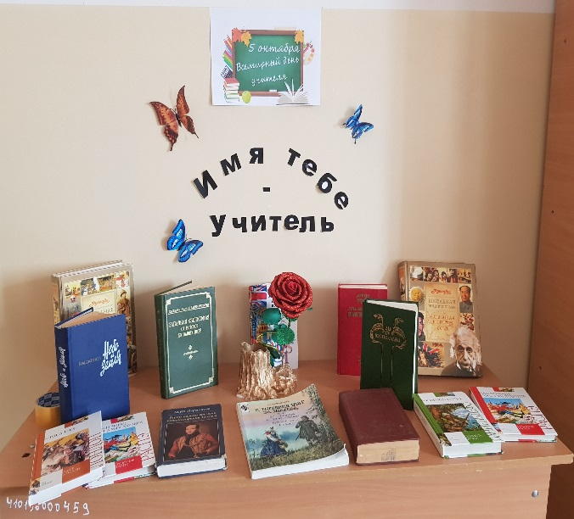 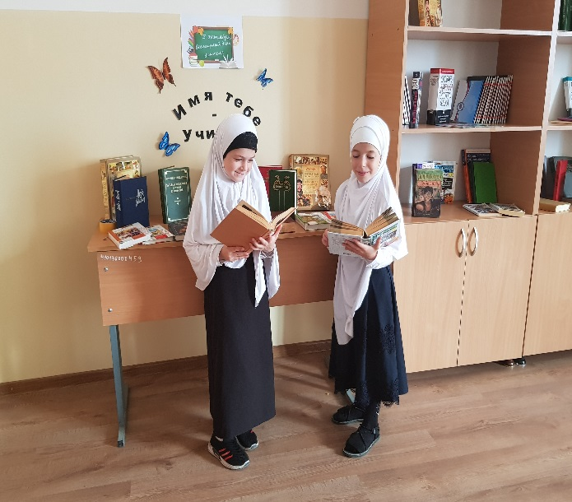

**Выставка «Здравствуй школа»**

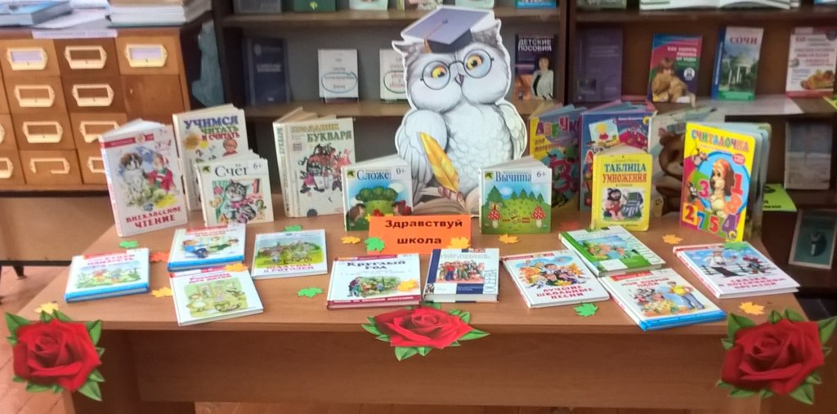

**Рейды по классам**

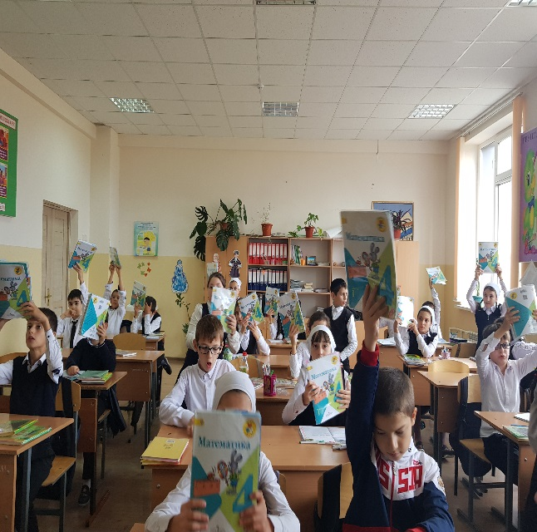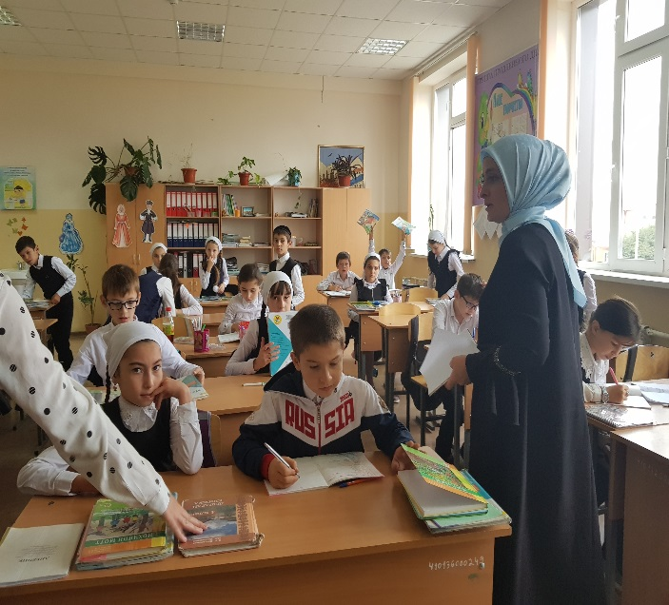

Зав.библитекой Чалбаева Х.Л.